Дата: 23.05.2022. Клас: 4 - Б (2 гр.) Вчитель: Глуговська Л.Г.

Урок: українська мова

Тема. Аналіз діагностувальної роботи. Розрізняю стилі текстів. Повторення і закріплення знань про текст.

**Мета**: продовжувати вчити розрізняти стилі текстів; вчити складати есе; розвивати критичне мислення, увагу, спостережливість, пам'ять, усне і писемне мовлення; удосконалювати навички письма; формувати компетентність спілкуватися рідною мовою, соціальну, громадянську компетентності; виховувати повагу до рідної мови, до традицій своєї країни та країн-сусідів.

**Обладнання**: презентація.

**Хід уроку**

**І. Вступна частина.**

1. Емоційне налаштування.

2. Аналіз діагностувальної роботи.

3. Психологічне налаштування на урок. Вправа «Літак».

4. Повідомлення теми уроку.

* ***Сьогодні на уроці ми продовжимо вчитися розрізняти стилі текстів.***
* ***Продовжимо подорож до Бразилії.***

5. Хвилинка каліграфії.

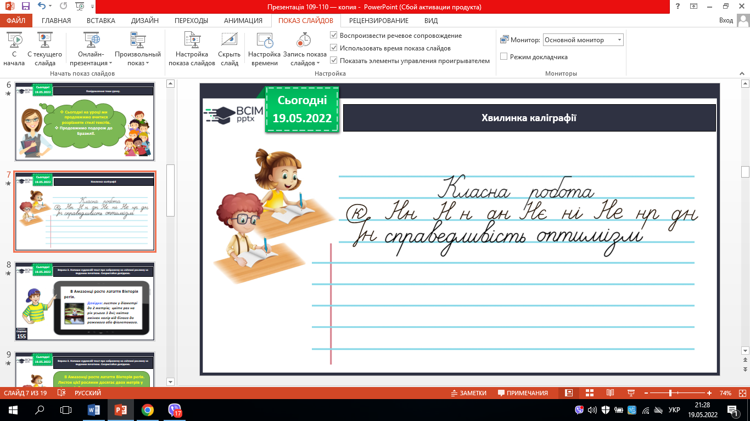

**ІІ. Основна частина.**

**Вправа 3.**

Напиши художній текст про зображену на світлині рослину за поданим початком. Скористайся довідкою.

***В Амазонці росте латаття Вікторія регія. Листок цієї рослини досягає двох метрів у діаметрі. Латаття цвіте раз на рік усього три дні, тому і діти, і дорослі спішать побачити, як ця прекрасна квітка змінює колір від білого до рожевого або фіолетового.***

**Вправа 4.**

Прочитай повідомлення. Визнач, до якого стилю належать ці тексти. Яке оголошення тебе зацікавило? Чому?

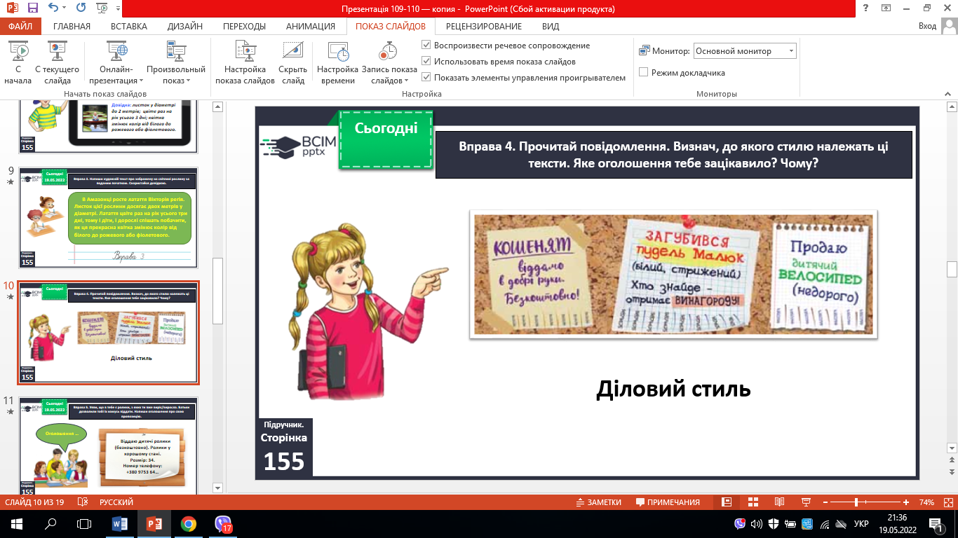

**Вправа 5**.

Уяви, що в тебе є ролики, з яких ти вже виріс/виросла. Батьки дозволили тобі їх комусь віддати. Напиши оголошення про свою пропозицію.

***Оголошення***

***Віддам***

***дитячі ролики для дівчинки (хлопчика)***

***рожеві (чорні), у гарному стані, розмір -18.***

***тел. 097 --- -- -- Оленка (Дмитро)***

**ІІІ. Заключна частина.**

**1. Підсумок.**

Рефлексія «Загадкові листи».

**2. Домашнє завдання.**

***С. 155, вправа 6.***

***Прочитай текст. Визнач його стиль. Спиши текст, уставивши пропущені орфограми.***  ***Роботи надішли на Human.***

